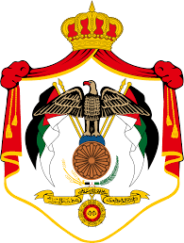

وزارة التربية والتعليم
مديرية التربية والتعليم للواء قصبة ماركا
مدرسة عبد الملك بن مروان
اختبار الشهر الأول
المادة: التربية الفنية الصف : السادس / الشعبة( )
الاسم : ..................................
التاريخ : ................................ علامة الامتحان : ( | 10 ) علامة

ملاحظة : عدد الاسئلة ( 2 ) عدد الصفحات ( 1 ) :
س1 : ضع اشارة صح امام العبارة الصحيحة واشارة خطأ ام العبارة الخاطئة في ما يلي :- ( 8 علامات )
✅ أسئلة صح وخطأ:
يعني التوازن المتماثل أن العناصر على جانبي العمل الفني متطابقة تمامًا .1
🔲 صح 🔲 خطأ

2 . التوازن غير المتماثل يعتمد على توزيع الوزن البصري بشكل متساوٍ دون تطابق
🔲 صح 🔲 خطأ

3 .التوازن في الفن يساعد على جذب الانتباه وتنظيم العمل الفني
🔲 صح 🔲 خطأ

4. التوازن المحوري يعني أن الشكل يدور حول نقطة مركزية
🔲 صح 🔲 خطأ
س2 : عدد نوعان من أنواع التوازن الفني ؟ ( علامتان )

1 - التوازن ......................................
2 – التوازن ...................................... معلم المادة :رامي الخليل

